1⁰ ΓΕΛ Βέροιας
Α₄
ΕΡΓΑΣΙΑ
Α/Α | ΘΕΜΑ | ΟΝΟΜΑΤΕΠΩΝΥΜΟ
1. | Συμπτώματα Νευρικής Ανορεξίας,  Κλινική εικόνα,  Αντιμετώπιση και θεραπεία | - Ευαγγελία Σοφοπούλου  - Ηρώ Τροχίδου  - Ιωάννα Τζίκα  - Στεφανία Χριστοδουλίδου  - Κωνσταντίνα Τσέου
2. | Παχυσαρκία, Ορισμός, Ιστορία της Παχυσαρκίας και πώς αυτή επηρέασε τις τέχνες | - Κωνσταντίνος Τζούφρας  - Φίλιππος Σπέχος  - Φώτης Πελέκης  - Κυριάκος Στεμπάρη
3. | Υγιεινή διατροφή | - Εύα Χαλκιά  - Δέσποινα Ρωμανίδου  - Ιωάννα Στοτσένι  - Ανθή Στεφανίδου
4. | Αίτια Νευρίκης Ανορεξίας,  Ορισμός Νευρικής Ανορεξίας,  Φάσεις | - Αλέξανδρος Στολτίδης  - Άρης Σιδηρόπουλος  - Αλέξης Φουρκιώτης  - Λάμπρος Τουφεξης  - Γιώργος Τσιλιγκερίδης

ΕΡΓΑΣΙΑ 1^{ης} ΟΜΑΔΑΣ

Νευρική ανορεξία

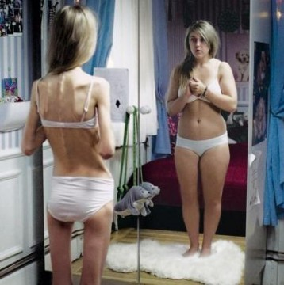Η νευρική ανορεξία (Anorexia nervosa) πιο γνωστή ως ανορεξία είναι μια διατροφική διαταραχή που χαρακτηρίζεται κυρίως από άρνηση για διατήρηση ενός υγιούς φυσιολογικού βάρους και έναν μανιώδη φόβο για την απόκτηση βάρους σε συνδυασμό με μια διαστρεβλωμένη εικόνα για τον εαυτό τους που μπορεί να διατηρηθεί από διάφορες προκαταλήψεις σχετικά με το σώμα, το φαγητό και την διατροφή τους. Τα άτομα με νευρική ανορεξία συνεχίζουν να νιώθουν πείνα αλλά επιτρέπουν στους εαυτούς τους μόνο πολύ μικρές ποσότητες φαγητού. Η μέση ημερήσια πρόσληψη θερμίδων για άτομα με ανορεξία είναι 600-800 θερμίδες αλλά υπάρχουν και ακραίες περιπτώσεις ολικής αθρεψίας. Είναι μια σοβαρή ψυχική αρρώστια με υψηλό ποσοστό παρενεργειών και το υψηλότερο ποσοστό θνησιμότητας από όλες τις ψυχικές ασθένειες. Η νευρική ανορεξία εκδηλώνεται συνήθως στην εφηβεία και είναι πιο συχνή στους έφηβους. Παρόλο που μπορεί να επηρεάσει ανθρώπους κάθε ηλικίας, φύλου και κοινωνικοοικονομικής κατάστασης η νευρική ανορεξία επηρεάζει τις γυναίκες 10 φορές περισσότερο από τους άντρες. Ο όρος νευρική (ανορεξία) καθιερώθηκε το 1873 από τον Σερ Γουίλλιαμ Γκαλ Sir William Gull έναν από τους προσωπικούς γιατρούς της Βασίλισσα Βικτωρίας. Ο όρος έχει ελληνική προέλευση από το ἀν -( πρόθεμα που δηλώνει άρνηση) και το ὄρεξις (όρεξη) άρα σημαίνει έλλειψη της επιθυμίας του ατόμου να τραφεί.

Συμπτώματα Νευρικής Ανορεξίας

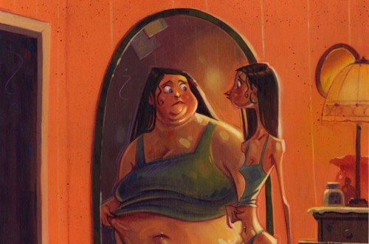Ένα άτομο με ανορεξία μπορεί να εμφανίσει κάποια συμπτώματα μερικά από τα οποία υπάρχουν παρακάτω. Οι μορφές τους καθώς και η σοβαρότητά τους διαφέρουν σε κάθε περίπτωση και μερικές φορές να υπάρχουν αλλά να μην είναι ορατά. Η νευρική ανορεξία και ο υποσιτισμός που τη χαρακτηρίζει και που είναι αποτέλεσμα της λιμοκτονίας που επιβάλλουν στους εαυτούς τους μπορεί να προκαλέσει σοβαρές επιπλοκές σε πολλά σημαντικά όργανα του σώματος.

- Προφανής, γρήγορη και δραματική απώλεια βάρους.
- Λανούγκο (Lanugo): Μικρές ανοιχτού χρώματος τρίχες φυτρώνουν στο κεφάλι και το σώμα.
- Εμμονή με τις θερμίδες και την ποσότητα των λιπαρών στα τρόφιμα.
- Απασχόληση με την τροφή, τις συνταγές και την μαγειρική. Μπορεί να μαγειρεύουν πολύπλοκα φαγητά για άλλους αλλά να μην τα καταναλώνουν οι ίδιοι/ίδιες.
- Κάνουν δίαιτες παρόλο που είναι αδύνατοι/αδύνατες ή επικίνδυνα ελλιποβαρείς.
- Φόβος μήπως πάρουν κιλά ή γίνουν υπέρβαροι.
- Τελετουργικά: κόβουν το φαγητό σε μικρά κομμάτια, αρνούνται να φάνε μπροστά σε άλλους, κρύβουν ή πετάνε φαγητό.
- Χρησιμοποιούν καθαρτικά, διαιτητικά χάπια, εμετικά, διουρητικά ή πηγαίνουν γρήγορα στο μπάνιο μετά τα γεύματα για να προκαλέσουν οι ίδιοι εμετό στον εαυτό τους και να αποβάλλουν τις περιττές θερμίδες.
- Κάνουν συχνή και επίπονη άσκηση.
- Θεωρούν τους εαυτούς τους υπέρβαρους ακόμη και αν οι άλλοι τους λένε ότι είναι υπερβολικά αδύνατοι.
- Δεν αντέχουν το κρύο και δηλώνουν συχνά πόσο κρυώνουν εξαιτίας της έλλειψης μονωτικού λίπους ή κακής κυκλοφορίας του αίματος λόγω πολύ χαμηλής πίεσης. Εμφανίζουν επίσης πολύ χαμηλή θερμοκρασία σώματος (υποθερμία) καθώς το σώμα προσπαθεί να εξοικονομήσει ενέργεια.
- Κατάθλιψη: μπορεί να βρίσκονται συχνά σε μια λυπημένη και ληθαργική κατάσταση.
- Απομόνωση: αποφεύγουν τους φίλους και την οικογένεια τους, αποτραβιούνται κοινωνικά και γίνονται μυστικοπαθείς.
- Φορούν φαρδιά ρούχα για να κρύψουν την απώλεια βάρους τους αν τους κάνουν σχόλια για την υγεία τους και θέλουν να τα αποφύγουν ενώ κάποιοι άλλοι/άλλες φορούν φαρδιά ρούχα για να κρύψουν το σώμα τους καθώς το θεωρούν μη γοητευτικό και υπέρβαρο.
- Τα μάγουλα τους μπορεί να είναι πρησμένα εξαιτίας της μεγέθυνσης των σιελογόνων αδένων που προκαλείται από την υπερβολική και συχνή πρόκληση εμετού.
- Πρησμένες αρθρώσεις
- Κοιλιακό φούσκωμα

Δερματολογικά σημάδια της ανορεξίας

- Ξηρό δέρμα
- Δερματίτιδα
- Φλεγμονή (ιδιαίτερα στα δάχτυλα των χεριών και των ποδιών)
- Μελαγχρωματική prurigo (prurigo pigmentosa)
- Effluvium Telogen (ένα είδος σταδιακής λέπτυνσης της τρίχας που οδηγεί σε τριχόπτωση)
- Ακροκυάνωση
- Παρονυχία
- Οίδημα
- Καροτένωση (κιτρίνισμα του δέρματος από υπερβολική κατανάλωση λαχανικών που περιέχουν Α- και Β-καροτίνη, λουτεΐνη, λυκοπένιο, κρυπτοξανθίνη και ζεαξανθίνη π.χ καρότα, μήλα κ.α.)
- Χιονίστρες
- Κνησμός (φαγούρα)
- Ερύθημα (ερυθρότητα του δέρματος)
- Ακμή
- Πετέχεια (δερματική ασθένεια που περιλαμβάνει πορφυρά σημάδια στο δέρμα)
- Ραβδώσεις στο δέρμα
- Εντεροπαθική ακροδερματίτιδα ή σύνδρομο του Μπραντ (συγγενής ανεπάρκεια ψευδαργύρου)
- Υπέρχρωση
- Δικτυωτή πελίδνωση
- Γωνιακή χειλίτιδα – Πελλάγρα

Πιθανές ιατρικές επιπλοκές της νευρικής ανορεξίας
- Δυσκοιλιότητα
- Διάρροια
- Αστάθεια ηλεκτρολυτών
- Τερηδόνα
Θεραπεία

- Γνωστική Συμπεριφοριακή Θεραπεία (CBT): Ο όρος Γνωστική Συμπεριφοριακή Θεραπεία (CBT) είναι ένας πολύ γενικος όρος για την ταξινόμηση των θεραπειών με ομοιότητες. Υπάρχουν πολλές προσεγγίσεις απέναντι στη Γνωστική Συμπεριφοριακή Θεραπεία. Η Γνωστική Συμπεριφοριακή Θεραπεία είναι μια τεκμηριωμένη προσέγγιση για την οποία οι μελέτες μέχρι σήμερα έχουν αποδείξει ότι είναι χρήσιμη σε εφήβους και ενήλικες με νευρική ανορεξία.
- Θεραπεία αποδοχής και αφοσίωσης: Αποτελεί ένα είδος Γνωστικής Συμπεριφοριακής Θεραπείας και έχει δειχθεί ότι είναι υποσχόμενη στην θεραπεία της νευρικής ανορεξίας, "οι συμμετέχοντες βίωσαν σημαντική βελτίωση σε κλινικό επίπεδο τουλάχιστον σε ορισμένα σημεία, κανένας συμμετέχοντας δεν χειροτέρεψε ούτε έχασε βάρος ακόμη και έπειτα από παρακολούθηση ενός έτους.
- Γνωστική Θεραπεία Αποκατάστασης (CRT): Αποτελεί μια γνωστική θεραπεία επαναπροσαρμογής που εξελίχθηκε στο King's College του Λονδίνου σχεδιασμένη για να βελτιώσει τις νευρογνωστικές λειτουργίες όπως η προσοχή, η μνήμη εργασίας, η γνωστική ευελιξία, η οργάνωση και η εκτελεστική λειτουργία η οποία οδηγεί σε βελτιωμένη κοινωνική λειτουργία. Νευροψυχολογικές μελέτες έχουν δείξει ότι ασθενείς με νευρική ανορεξία παρουσιάζουν δυσκολίες στην γνωστική λειτουργία. Σε μελέτες που διεξάχθηκαν με εφήβους στο King's College και στην Πολωνία η Γνωστική Θεραπεία Αποκατάστασης αποδείχτηκε οφέλιμη στην αντιμετώπιση της νευρικής ανορεξίας, στις ΗΠΑ κλινικές μελέτες διεξάγονται ακόμη σε εφήβους από 10 -17 ετών από το Εθνικό Ινστιτούτο Ψυχικής Υγείας και στο Πανεπιστήμιο του Στάντφορντ σε άτομα άνω των 16 ετών ως συνδετική θεραπεία με την Γνωστική Συμπεριφοριακή Θεραπεία.
- Οικογενειακή Θεραπεία: Η πιο αποτελεσματική μορφή θεραπείας για εφήβους με νευρική ανορεξία είναι η οικογενειακή θεραπεία. Υπάρχουν πολλές μορφές οικογενειακής θεραπείας οι οποίες έχουν αποδειχθεί ότι δουλεύουν στην αντιμετώπιση της εφηβικής νευρικής ανορεξίας συμπεριλαμβανομένου της ενωμένης οικογενειακής θεραπείας (CFT) κατά την οποία οι γονείς και το παιδί είναι όλοι μαζί με τον θεραπευτή και της χωρισμένης οικογενειακής θεραπείας (SFT) κατά την οποία το παιδί και οι γονείς λαμβάνουν θεραπεία ξεχωριστά από διαφορετικούς θεραπευτές. "Η μελέτη κοορτής του Eisler δείχνει ότι ανεξάρτητα του τύπου της Οικογενειακής Συμπεριφοριακής Θεραπείας (FBT) το 75 % των ασθενών είχε καλή έκβαση, το 15 % είχε μια ενδιάμεση έκβαση ... ".
- Οικογενειακή Θεραπεία του Μόντσλεϊ (Maudsley Family Therapy): Μια μελέτη παρακολούθηση 4-5 ετών της προσέγγισης Maudsley δείχνει την πλήρη ανάρρωση σε ποσοστό έως και 90 % .

Εναλλακτικές μέθοδοι

- Γιόγκα: Σε προκαταρκτικές μελέτες η ατομική θεραπεία με γιόγκα έχει αποδειχθεί να έχει θετικά αποτελέσματα για χρήση ως συμπληρωματική θεραπεία σε μια καθιερωμένη θεραπεία. Αυτή η θεραπεία έχει αποδειχθεί να μειώνει τα συμπτώματα των διατροφικών διαταραχών όπως την προκατάληψη σχετικά με το φαγητό, η οποία μειώνεται με κάθε συνεδρία. Τα αρνητικά αποτελέσματα των ασθενών στις εξετάσεις για διατροφική διαταραχή μειώθηκαν σταθερά κατά την διάρκεια της θεραπείας.
- Βελονισμός /Tui na: Σύμφωνα με μια μελέτη στην Κίνα σημειώθηκαν θετικά αποτελέσματα στην αντιμετώπιση της νευρικής ανορεξίας με έναν συνδυασμό θεραπειών που χρησιμοποιούσε βελονισμό και Tui na μια μορφή θεραπείας διαχείρισης.
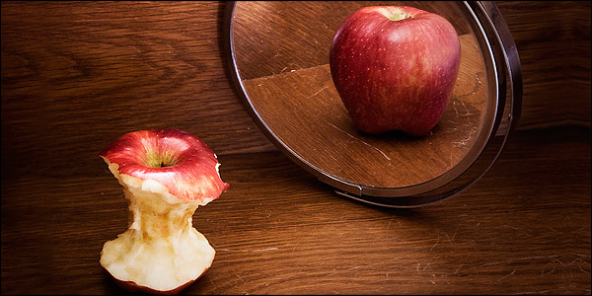
ΕΡΓΑΣΙΑ 2^{ης} ΟΜΑΔΑΣ

ΟΡΙΣΜΟΣ ΤΗΣ ΠΑΧΥΣΑΡΚΙΑΣ

Η παχυσαρκία είναι μια ακραία κατάσταση αποταμίευσης λίπους που δημιουργεί μορφολογικές και λειτουργικές διαταραχές στον οργανισμό.
Αν και στις μέρες μας θεωρείται νόσος της σύγχρονης εποχής, η παχυσαρκία υπήρχε σ’ όλες τις φάσεις της εξελικτικής πορείας της ανθρωπότητας.
Η σχέση της παχυσαρκίας με την τροφή και οι μορφολογικές αλλαγές που επιφέρει στο σώμα δεν θα μπορούσαν ποτέ να περάσουν απαρατήρητες. Χιλιάδες χρόνια πριν την εποχή μας η παχυσαρκία υπήρχε και προκαλούσε δέος.
Απέκτησε μάλιστα ένα θετικό σημειολογικό χαρακτήρα που θα κρατούσε αρκετές χιλιετηρίδες.

ΕΙΔΙΚΟΤΕΡΑ

Ο ορισμός της παχυσαρκίας σχετίζεται με την αύξηση του λίπους στο σώμα μας και πιο συγκεκριμένα έχει οριστεί ως μία παθολογική κατάσταση η οποία παρουσιάζει αυξημένη αποθήκευση λίπους αναλογικά με τις προτεινόμενες τιμές για το ύψος, φύλο και την ηλικία μας.
Όσον αφορά τις αρνητικές επιπτώσεις στην υγεία μας, πληθώρα ερευνών έχουν αποδείξει ότι η παχυσαρκία σχετίζεται με σοβαρά προβλήματα υγείας όπως με σακχαρώδη διαβήτη (αυξημένο ζάχαρο), υπέρταση, εγκεφαλικό επεισόδιο,

αυξημένη χοληστερίνη και τριγλυκερίδια καθώς επίσης και με ορισμένα είδη καρκίνου όπως ο καρκίνος του παχέως εντέρου, του μαστού, του ενδομητρίου, του οισοφάγου και των νεφρών

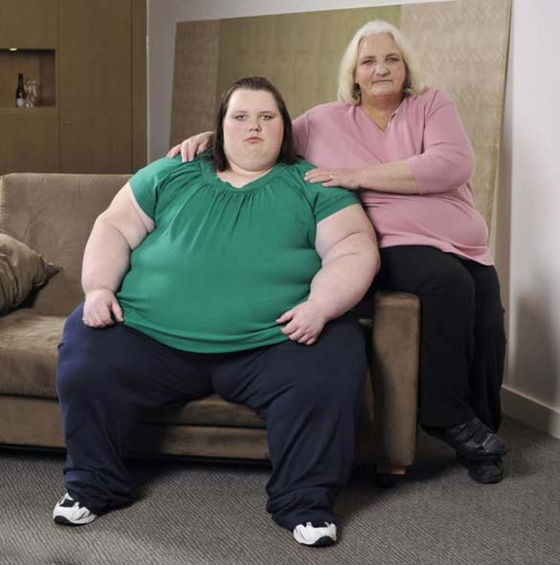

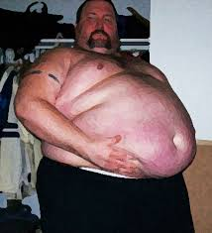

ΙΣΤΟΡΙΑ ΤΗΣ ΠΑΧΥΣΑΡΚΙΑΣ

Στο μεγαλύτερο μέρος της ιστορίας μας μπορούμε να διαπιστώσουμε πως οι περισσότεροι άνθρωποι ήρθαν αντιμέτωποι με το πρόβλημα έλλειψης της τροφής, γεγονός που ιστορικά τουλάχιστον κάνει την παχυσαρκία να θεωρείται σύμβολο πλούτου και ευημερίας. Ήταν ένα φαινόμενο που συνέβαινε κυρίως στα ανώτατα κοινωνικά στρώματα και πολύ συχνά θεωρούνταν ως η αιτία εμφάνισης και άλλων ασθενειών. Η παχυσαρκία αναγνωρίστηκε ως πάθηση πρώτα από τους Αρχαίους Έλληνες και η εμφάνιση της ήταν συχνή στην Ευρώπη το Μεσαίωνα και την Αναγέννηση. Πριν 2.500 χιλιάδες χρόνια ο Ιπποκράτης αλλά και οι άλλοι γιατροί που ακολούθησαν μετά απ' αυτόν ισχυρίζονταν πως η παχυσαρκία είναι απλά μια νόσος και για την αντιμετώπιση της χρησιμοποιούσαν σχεδόν ίδιες θεραπευτικές μεθόδους με τις σημερινές. Αν και έχει γίνει από τους περισσότερους παγκοσμίως γνωστό, πως η παχυσαρκία είναι αποτέλεσμα, του πως ζούμε σήμερα, η παρουσία της ήταν έντονη και στην αρχαιότητα. Ένας μεγάλος αριθμός από είδωλα της παλαιολιθικής εποχής(23.000 με 25.000 χιλιάδες χρόνια πριν) που απεικονίζουν γυναίκες θεότητες ως παχύσαρκες. Τα πρόσωπα αυτά στη σημερινή εποχή θα αποκαλούνταν ως υπερβολικά παχύσαρκα, εκείνη την εποχή όμως ήταν θεές της γονιμότητας και της αφθονίας της γης . Ακόμα και στη νεολιθική εποχή αλλά και πιο μετά στην εποχή του Χαλκού(μέχρι το 3.000π.Χ.)βρίσκουμε τέτοιου είδους αγαλματίδια. Τα περισσότερα ευρήματα προέρχονται από την περιοχή της Ανατολίας και χρονολογούνται γύρω στο 5.000 με 6.000π.Χ. Προχωρώντας προς το σήμερα (2.900- 1500π.Χ) παρόμοιες μορφές βρίσκουμε στην περιοχή της Μεσοποταμίας αλλά και σε μούμιες Φαραώ και σε τοιχογραφίες τάφων στην Αίγυπτο. Ανάλογες αναφορές που υποδηλώνουν πως η παχυσαρκία ήταν ένα πρόβλημα που υπήρχε και στο παρελθόν συναντάμε στη Θιβετιανή, στην Κινεζική αλλά και στην Ινδική ιατρική και τέλος στην ιατρική των Αζτέκων και των Μάγια. Φτάνοντας πιο κοντά στο σήμερα, στους Ελληνορωμαϊκούς χρόνους, ο πατέρας της ιατρικής Ιπποκράτης υποστηρίζει ότι "ο αιφνίδιος θάνατος είναι πιο συνηθισμένος στα παχύσαρκα άτομα απ' ότι στα αδύνατα", όπως επίσης ότι η παχυσαρκία προκαλεί γυναικεία στειρότητα και ακανόνιστης συχνότητας έμμηνο ρύση. Επίσης εκείνη την εποχή των ρωμαϊκών χρόνων είχαν σημειωθεί περιπτώσεις απ' τις οποίες τα άτομα πέθαιναν από το υπερβολικό βάρος. Ένας σημαντικός ιατρός της τότε εποχής, ο Γαληνός, είχε κατατάξει την παχυσαρκία σε δυο κατηγορίες: α)μέτρια και β)υπερβολική. Τόσο ο Ιπποκράτης τον 5ο αιώνα π.Χ. όσο και ο Γαληνός και ο Αβικέννας πολύ αργότερα παρά τις διαφορές που υπάρχουν στις θεραπείες τους, προτείνουν σχεδόν τα ίδια πράγματα για την αντιμετώπιση της παχυσαρκίας:
-σκληρή δουλειά
-γρήγορο τρέξιμο
-σκληρή άσκηση
-λιτή διατροφή και εγκράτεια
-όχι τσιμπολογήματα!
Στις προϊστορικές εποχές σε αντίθεση με σήμερα η αποθήκευση λίπους ήταν η εξασφάλιση της επιβίωσης σε περιόδους λιμού ενώ σήμερα το μόνο που εξασφαλίζει είναι η μείωση της ζωής του ατόμου με αυτό το πρόβλημα.

Σύγχρονη παχυσαρκία.

Σήμερα η παχυσαρκία αποτελεί ένα από τα σπουδαιότερα προβλήματα για τις αναπτυγμένες κοινωνίες. Είναι μια επιδημία που μπορεί να λυθεί
μόνο με αυστηρή δίαιτα, καθώς η πρόληψη φαίνεται να είναι ο αποτελεσματικότερος τρόπος αλλά και ο πλέον μακροχρόνιος. Πολλοί επιστήμονες θεωρούν πως μερικοί από τους παράγοντες που ωθούν τους περισσότερους ανθρώπους σε αυτή την καταστροφή του σώματός τους, είναι πολιτικοί και οικονομικοί , ενώ πολλοί είναι οι ασθενείς που κατακτώνται από το αίσθημα της προσωπικής ευθύνης για το πρόβλημα που αντιμετωπίζουν. Η συνεχής αύξηση της φτώχειας και της πείνας, ακόμα και στις ανεπτυγμένες χώρες, οδηγεί συνεχώς ένα μεγάλο μέρος των ανθρώπων να προσπαθούν να χορτάσουν με τρόφιμα τα οποία δημιουργούν πρόβλημα πάχους. Τη δεκαετία του 1980 θεωρήθηκε ότι η ψυχολογία και η ψυχιατρική δεν μπορούν να προσφέρουν βοήθεια στην αντιμετώπιση της παχυσαρκίας. Στις σύγχρονες δυτικές κοινωνίες οι αντιλήψεις των ανθρώπων για το ιδανικό σώμα δε ταυτίζονται με εκείνες που πρωτοεμφανίστηκαν στις αρχές το 20^{ου} αιώνα. Έχει αποδειχτεί επιστημονικά ότι η παχυσαρκία είναι υπαίτια για καρδιαγγειακά νοσήματα, εγκεφαλικά επεισόδια και εμφάνιση σακχαρώδους διαβήτη ενώ η απώλεια βάρους έστω και 5- 10% μπορεί να μειώσει αυτούς τους κινδύνους. Ανάμεσα στις κύριες αιτίες θανάτου τα τελευταία χρόνια παγκοσμίως βρίσκεται και η παχυσαρκία με το μεγαλύτερο ποσοστό επικράτησης σε ενήλικες και παιδιά. Θεωρείται ένα από τα κυριότερα προβλήματα δημόσιας υγείας του 21^{ου} αιώνα. Επομένως, μπορούμε να πούμε με λίγα λόγια ότι η παχυσαρκία είναι σοβαρή απειλή για την υγεία και ύπουλος εχθρός για την αισθητική του σώματος.

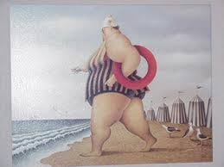

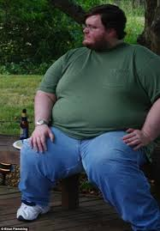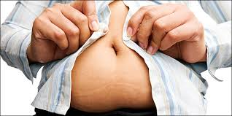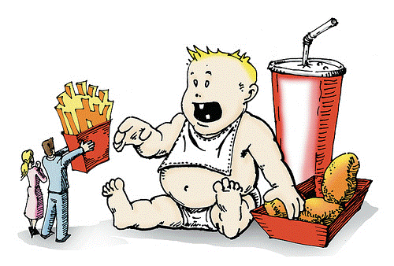

ΕΡΓΑΣΙΑ 3^{ης} ΟΜΑΔΑΣ
Υγιεινή Διατροφή
Η υγιεινή διατροφή παρέχει όλες τις θρεπτικές ουσίες που χρειάζεται το σώμα μας ώστε να είναι υγιές. Έχει ποικιλία και είναι πλούσια σε φρούτα και λαχανικά, ενώ περιέχει ελάχιστα κεκορεσμένα λιπαρά, τα οποία βρίσκονται σε προϊόντα του εμπορίου, το κρέας, το πλήρες γάλα, το βούτυρο και το τυρί. Η διατροφή πρέπει να καλύπτει τις ανάγκες του σώματος σε ενέργεια συμβάλλοντας παράλληλα στη διατήρηση ενός φυσιολογικού βάρους.
Με την υγιεινή διατροφή, ελαττώνεται ο κίνδυνος καρδιοπαθειών και άλλων παθήσεων, όπως κάποιες μορφές καρκίνου και διαβήτη. Η υγιεινή διατροφή είναι ιδιαίτερα ευεργετική για την καρδιά μας. Επιδρά με διάφορους τρόπους όπως π.χ. βοηθά να διατηρείται η ποσότητα χοληστερίνης στο αίμα σε φυσιολογικά επίπεδα, βοηθά να βελτιώσουμε την αρτηριακή πίεση και να μην πάρουμε βάρος. O εγκέφαλος για να λειτουργήσει και να αποδώσει τα μέγιστα θα πρέπει να εφοδιάζεται με ενέργεια και θρεπτικές ουσίες από φρούτα, χυμούς, λαχανικά και δημητριακά ολικής αλέσεως. Καθημερινά πρέπει να λαμβάνουμε πέντε υγιεινά θρεπτικά γεύματα (πρωινό, πρόγευμα, μεσημεριανό, απογευματινό και βραδινό), για να μπορέσουμε να αντεπεξέλθουμε στις αυξημένες απαιτήσεις της ημέρας. Οι λανθασμένες διατροφικές συνήθειες έχουν σαν αποτέλεσμα αρκετές φορές την έλλειψη θρεπτικών συστατικών (όπως πχ αβιταμινώσεις) οι οποίες εμφανίζονται ως μια γενική αδυναμία, με αποτέλεσμα μειωμένη απόδοση στο σχολείο και στις καθημερινές δραστηριότητες και γενικότερα λιγότερη αντοχή και διάθεση. Επιπρόσθετα οι κακές διατροφικές συνήθειες ευθύνονται στην αύξηση των ποσοστών παχυσαρκίας, στην χώρα μας τα ποσοστά παχυσαρκίας ολοένα και αυξάνονται.
Εκτός από τα θέματα υγείας, η υγιεινή διατροφή μπορεί επίσης να βελτιώσει την αυτοπεποίθηση και την εμφάνιση μας.
Υπάρχουν πολλοί τρόποι να τρώμε πιο υγιεινά. Ένα σωστό διατροφικό πρόγραμμα θα πρέπει να περιλαμβάνει τροφές από όλες τις ομάδες τροφίμων όπως:
- Γάλα
- Λαχανικά
- Ψωμί
- Δημητριακά
- Φρούτα
- Ψάρια
- Πουλερικά
- Κρέας

Η σημασία του πρωινού (Η καλή μέρα από το πρωί φαίνεται)
Το πρωινό (για πολλούς το σημαντικότερο γεύμα), θα πρέπει να αποτελείται από:
- Ένα ποτήρι γάλα (μέτριο σε λιπαρά) ψωμί με βούτυρο και μέλι ή μαρμελάδα
- Ένα ποτήρι γάλα με δημητριακά και φρούτο ή φρέσκο χυμό
- Ένα τοστ ή ένα βραστό αβγό και μία φέτα ψωμί, συνοδευόμενα από ένα ποτήρι φρέσκο χυμό

Η σημασία του δεκατιανού (πρόγευμα)
Το πρόγευμα, ή αλλιώς δεκατιανό, είναι απαραίτητο κάθε μέρα, ειδικά όταν αυτή ξεκινάει αρκετά νωρίς το πρωί. Μας επιτρέπει να ενεργοποιήσουμε τον μεταβολισμό μας έγκαιρα, έτσι ώστε να μην χρειαστεί να καταφύγουμε σε γλυκά ή λιπαρά τρόφιμα για να κορέσουμε την πείνα μας, ως πρόγευμα μπορούμε να επιλέξουμε:
- Ένα σάντουιτς με τυρί, γαλοπούλα και ντομάτα ή μαρούλι
- Ένα κουλούρι Θεσσαλονίκης ή ένα σταφιδόψωμο και έναν χυμό.
Λανθασμένες επιλογές οι οποίες καλό θα ήταν να μην καταναλώνονται συχνά, αλλά να είναι η εξαίρεση στον κανόνα είναι:
- Έτοιμες τυρόπιττες Λουκανικόπιττες κτλ
- Σοκαλατένια σνακς
- Κρουασάν βουτύρου και σοκολάτας
- Γαριδάκια – Πατατάκια
- Σάντουιτς με παχιά αλλαντικά (σαλάμι αέρος, μορταδέλλα, μπέικον)
- Μπισκότα γεμιστά – Γκοφρέτες – Παγωτό
- Αναψυκτικά
- Ντόνατς - Λουκουμάδες

Λίγη χημεία
Το σώμα μας για κάθε δραστηριότητα όπως γυμναστική, κίνηση, σκέψη ακόμη και για την αναπνοή καταναλώνει ενέργεια. Η κύρια πηγή καυσίμου για την παραγωγή της ενέργειας στον οργανισμό μας είναι οι υδατάνθρακες.

Υδατάνθρακες (Κύρια πηγή καυσίμου)
Με την πέψη τα σάκχαρα και το άμυλο, από τους υδατάνθρακες, διασπόνται και παράγεται η γλυκόζη που εισέρχεται στα κύτταρα του σώματός μας τροφοδοτώντας το με ενέργεια. Η επιπλέον γλυκόζη αποθηκεύεται στο ήπαρ, τους μυς και σε άλλα κύτταρα για μεταγενέστερη χρήση ή μετατρέπεται σε λίπος.

Τι συμβαίνει όταν οι υδατάνθρακες φτάνουν στο αίμα?
Οι υδατάνθρακες διασπώνται σε μονοσακχαρίτες στον εντερικό σωλήνα και στη συνέχεια εισέρχονται στην κυκλοφορία του αίματος. Τα επίπεδα της γλυκόζης στο αίμα αυξάνονται και αυτό πυροδοτεί την έκκριση ινσουλίνης. Η ινσουλίνη «αφαιρεί» τη γλυκόζη από το αίμα. Η γλυκόζη μεταφέρεται στους μυς και το λιπώδη ιστό.
Μεγάλη ποσότητα γλυκόζης μεγάλη ποσότητα ινσουλίνης ταχύτατη έλλειψη σακχάρου.
Οι υδατάνθρακες πρέπει να αποτελούν το 50-55% των συνολικών θερμίδων της ημερήσιας διατροφής διότι δίνουν άμεσα ενέργεια στον οργανισμό (4 θερμίδες ανά γραμμάριο), αλλά είναι και απαραίτητοι για τις λειτουργίες του εγκεφάλου και αυτό γιατί ο εγκέφαλος χρησιμοποιεί τη γλυκόζη σαν πρώτη πηγή ενέργειας. (δεν πρέπει όμως να ξεχνάμε ότι η επιπλέον γλυκόζη ΜΕΤΑΤΡΕΠΕΤΑΙ ΣΕ ΛΙΠΟΣ).

Μορφές υδατάνθρακα
- Μονοσακχαρίτες ( όπως γλυκόζη, φρουκτόζη, γαλακτόζη)
- Δισακχαρίτες (όπως λακτόζη, μαλτόζη, σακχαρόζη)
- Πολυσακχαρίτες ( όπως άμυλο, γλυκογόνο)
Διαχωρισμός υδατανθράκων
- Σύνθετοι (καλοί υδατάνθρακες)
- Απλοί (κακοί υδατάνθρακες)
Οι σύνθετοι (καλοί) υδατάνθρακες, όπως είναι η ολική άλεση και τα όσπρια, αποτελούνται από μεγαλύτερες αλυσίδες μορίων ζάχαρης, για τη διάλυση και επεξεργασία των οποίων το σώμα απαιτεί περισσότερο χρόνο. Συνεπώς, σε αυτή την περίπτωση το σώμα, λαμβάνει μια πιο ισορροπημένη ποσότητα ενέργειας.
Οι σύνθετοι (καλοί) υδατάνθρακες που καλό είναι να τους εντάξουμε στη καθημερινή διατροφή μας είναι οι εξής:
- Δημητριακά ολικής αλέσεως
- Ψωμί ολικής αλέσεως
- Φρούτα
- Λαχανικά
- Ρύζι ολικής αλέσεως
- Βρώμη
- Κριθάρι
- Ξερά φασόλια
- Φακές
- Ζυμαρικά ολικής αλέσεως

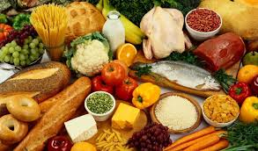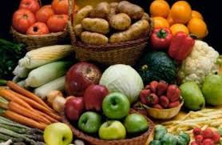
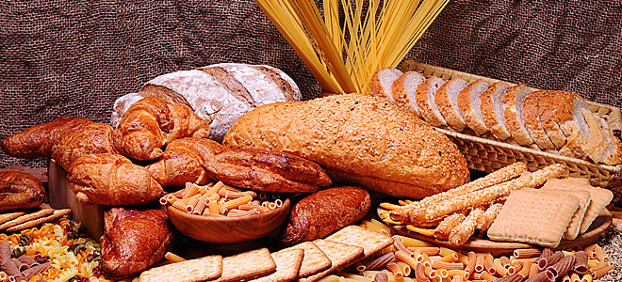

Οι απλοί (κακοί) υδατάνθρακες αποτελούνται από βασικά ζάχαρα που χωνεύονται εύκολα και είναι χαμηλής αξίας για τον οργανισμό. Εν ολίγοις, όσο περισσότερη ζάχαρη, τόσο λιγότερες οι φυτικές ίνες και τόσο χειρότερος ο υδατάνθρακας για τον οργανισμό.
- Οι απλοί υδατάνθρακες που καλό είναι να περιορίσουμε στη διατροφή μας είναι οι εξής:
- Αναψυκτικά
- Καραμέλες
- Σιρόπια του εμπορίου
- Ζάχαρη
- Λευκό ρύζι, λευκό ψωμί και λευκά ζυμαρικά
- Πατάτες (που είναι μεν σύνθετος υδατάνθρακας, αλλά στον σώμα αντιδρούν σαν απλός υδατάνθρακας)
- Αρτοποιήματα και γλυκά

Ωστόσο υπάρχουν απλοί υδατάνθρακες όπως τα φρούτα και τα λαχανικά, αποτελούμενοι από βασικά ζάχαρα, που είναι δραστικά διαφορετικοί από τις άλλες τροφές της ίδιας κατηγορίας, όπως είναι τα κουλουράκια και τα κέικ. Οι φυτικές ίνες που περιέχονται στα φρούτα και τα λαχανικά αλλάζουν τον τρόπο που το σώμα επεξεργάζεται τα ζάχαρα και επιβραδύνουν τη διαδικασία της χώνεψης, «μετατρέποντάς» τους έτσι περισσότερο σύνθετους υδατάνθρακες.
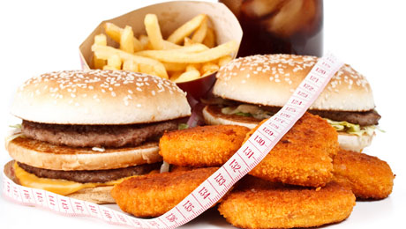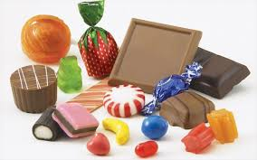
.
Θυμηθείτε!!!.
Η άσκηση και η υγιεινή διατροφή είναι απαραίτητη για την υγεία του ανθρώπου. Είναι σχεδόν αδύνατον να μην καταναλώνουμε καθόλου πρόχειρο φαγητό όμως όσο γίνεται πρέπει αυτό να ελαττώνεται. Και μην ξεχνάτε:
Νους υγιής εν σώματι υγιή!
Βιβλιογραφία
- Κατερίνα Πετρίδη (Διατροφολόγος)
- internet

ΕΡΓΑΣΙΑ 4^{ης} ΟΜΑΔΑΣ

Νευρική Ανορεξία
Ορισμός
Η νευρική ανορεξία είναι µια ψυχογενής διατροφική διαταραχή, ένα σύνδροµο αυτοεπιβαλλόµενης ασιτίας. Τα άτοµα που υποφέρουν από νευρική ανορεξία περιορίζουν µε τη θέληση τους την πρόσληψη τροφής καθώς έχουν τον παράλογο φόβο ότι θα παχύνουν.
Η ΙΣΤΟΡΙΑ ΤΗΣ ΑΣΘΕΝΕΙΑΣ
H νευρική ανορεξία είναι μια καινούρια σχετικά ασθένεια, μια ασθένεια σύγχρονου τρόπου ζωής, η οποία εξαπλώνεται σε ολόκληρο τον κόσμο χρόνο με το χρόνο, μέρα με τη μέρα κ.ο.κ.
Η νευρική ανορεξία έχει μήκος ζωής μόλις 300 - 350 περίπου χρόνια.
Στο παρελθόν, πρώτη φορά, αναφέρθηκε και περιγράφτηκε μια ασθένεια που κανείς δεν την είχε δει ή την είχε ακούσει ξανά, ακόμα όπως και ολόκληρη η κοινωνία, ή ακόμα και οι περισσότεροι γιατροί και ψυχολόγοι.
Μια ασθένεια που οι επιστήμονες, αποτελούμενοι κυρίως από γιατρούς και ψυχολόγους, της εποχής εκείνης ονόμασαν “νευρική φθίση”.
Η ονομασία αυτή δόθηκε στην ασθένεια περίπου το 1689.
Λίγα χρόνια αργότερα, ένας Γάλλος επιστήμονας μετονόμασε τη “νευρική φθίση” σε “υστερική ανορεξία”.
Την ίδια χρονιά ο William Gull στη Μεγάλη Βρετανία, μετονόμασε ξανά την περιβόητη ασθένεια, όπως είναι γνωστή σε εμάς και σε όλο τον κόσμο, με το όνομα “νευρική ανορεξία”, αλλά και “anorexia nervosa”, όπως είναι στην αγγλική γλώσσα.
Η ασθένεια αυτή πλήττει κυρίως τα κορίτσια που βρίσκονται στην εφηβεία ή ακόμα και μέχρι την τρίτη δεκαετία της ζωής τους, αν και τα αγόρια που πάσχουν από νευρική ανορεξία δεν παραλείπονται.
Τα δυο τελευταία ονόματα, τα οποία δόθηκαν στην ασθένεια την ίδαι χρονιά αποδόθηκαν στην ασθένεια από γιατρούς και τους ψυχολόγους, 200 περίπου χρόνια αργότερα.
Δίνοντας κάποιες περισσότερες πληροφορίες, οι αλλαγές αυτές του ονόματος τοποθετούνται στον χρονολογικό άξονα γύρω στο 1873.
Δεν θα ήταν κόπος μας να αναφέρουμε, ότι η συγκεκριμένη ασθένεια δεν είναι μια απλή ασθένεια, αλλά είναι κυρίως μια ψυχογενής ασθένεια, γι’ αυτό και αντιμετωπίζεται με τη θέληση κυρίως του ασθενούς, αλλά και με ψυχοθεραπεία.
ΟΜΑΔΕΣ ΥΨΗΛΟΥ ΚΙΝΔΥΝΟΥ
Τη νευρική ανορεξία μπορεί να τη συναντήσει κανείς σε κορίτσια κυρίως, αλλά και σπάνια σε αγόρια που βρίσκονται στην εφηβεία, όπως και στην τρίτη δεκαετία της ζωής τους, δηλαδή 20 - 25 χρονών, επηρεασμένα από ανορεξικά, αποστεωμένα μοντέλα, στα οποία προσπαθούν κάθε μέρα να τους μοιάσουν με κάθε δυνατό τρόπο.
Μπορεί να μην το έχετε ακούσει και να μην το πιστέψετε, αλλά άλλη μια πιθανότητα να πέσουν θύματα της νευρικής ανορεξίας και άτομα που έχουν ή είχαν συγγενείς ανορεξικούς ή ακόμα και αν οι γονείς τους και τα αδέρφια τους έπασχαν από αυτή την ασθένεια, δηλαδή αυτή η ασθένεια μεταδίδεται με την κληρονομικότητα και την επιρροή του συγγενικού περιβάλλοντος.
Επίσης κάποις μπορεί να γίνει ανορεξικός εάν έχει συναισθηματικές διαταραχές.
Δηλαδή οι άνθρωποι με κατάθλιψη, με αγχώδεις διαταραχές, με αμφιθυμία και με ιδεοψυχαναγκαστική διαταραχή, έχουν περισσότερες πιθανότητες να εμφανίσουν διαταραχή της όρεξης.
Όσοι ασχολούνται με αθλητισμό και δουλεύουν με πολύ μεγάλη ανταγωνιστικότητα έχουν αρκετές πιθανότητες για να εμφανίσουν την αρρώστια της νευρικής ανορεξίας.
Συχνά ακούμε ότι ο αθλητισμός είναι καλός όσο για την σωματική τόσο και για την πνευματική, εδώ βλέπουμε ότι εάν ο αθλητής βρίσκεται κάτω από μεγάλη καταπίεση και ανταγωνιστικότητα, υπάρχει ο κίνδυνος να καταλήξει να έχει νευρική ανορεξία.
Γι’ αυτό το λόγο έλεγαν και οι αρχαίοι Έλληνες “μέτρον άριστον”, αν και δεν υπήρχε εκείνη την εποχή αυτή η ασθένεια, το χρησιμοποιούσαν για άλλους δικούς τους λόγους.
ΚΡΙΣΙΜΕΣ ΦΑΣΕΙΣ
- Στην πρώτη φάση, όλα βαίνουν καλώς.
Η δίαιτα μαζί με τη μάλλον υπερβολική άσκηση αποφέρουν τα επιθυμητά αποτελέσματα.
Το άτομο χάνει βάρος και αισθάνεται καλά με τον εαυτό του.
Δεν υπάρχει καμιά υπόνοια ασθένειας σε αυτό το στάδιο.
- Στη δεύτερη φάση, τα αρνητικά σημάδια γίνονται εμφανή.
Το περιβάλλον του ασθενούς αρχίζει να παρατηρεί την υπερβολική απώλεια κιλών.
Το άτομο αυτό αισθάνεται διαφορετικό και αρχίζει να αποστασιοποιείται από την οικογένεια και τους φίλους του.
Αρνείται να τρώει μαζί με την υπόλοιπη οικογένεια και φοράει φαρδιά ρούχα, με σκοπό να καλύψει το ελλιπές βάρος του.
- Στην τρίτη φάση, έχουμε, όχι πια την απόκρυψη, αλλά την παραδοχή της κατάστασης.
Αυτό δε, σημαίνει πως το άτομο έχει παραδεχτεί το γεγονός της ασθένειας.
Πρόκειται περισσότερο για υιοθέτηση της “στέρησης τροφής” ως τρόπο ζωής και ο κίνδυνος πλέον είναι εμφανής».
- Στολτίδης Αλέξανδος
- Άρης Σιδηρόπουλος
- Φουρκιώτης Άλεξης
- Λάμπρος Τουφεξής
- Γιώργος Τσιλιγκερίδης

